Федеральное государственное бюджетное образовательное учреждение высшего профессионального образования
"Уфимский университет науки и технологий"

Кафедра Высокопроизводительных вычислительных технологий и систем

Дисциплина: Технологий параллельного программирования

Отчет по лабораторной работе № 3

Тема: «Параллельное вычисление произведения матриц с использованием OpenMP»

Группа ПМ-357 | Фамилия И.О. | Подпись | Дата | Оценка
Студент | Акмурзин М.Э.
Принял | Юлдашев А.В.

Уфа 2023
Цель работы: приобрести навыки распараллеливания вложенных циклов с использованием директив OpenMP, исследовать ускорение, эффективность и производительность многопоточных реализаций алгоритмов решения задачи матричного умножения.
Теоретический материал
Послдатричное умножение выражается формулой:
$c_{ij}=\sum_{k=1}^{N}{a_{ik}b_{k\dot{j}}}$ $ⅈ,j=\overline{1_{⋯}N}$
Квадрат евклидовой нормы:
${\left\|с\right\|}^{2}=\sum_{i=1}^{N}{\sum_{j}^{L}{c^{2}}}$
Помимо последовательного алгоритма перемножения матриц, есть ещё 3 алгоритма параллельного перемножения матриц.

Алгоритм №1:
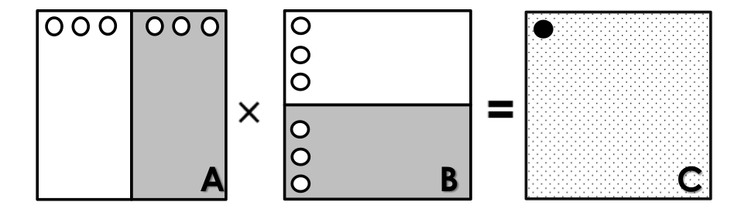

Алгоритм №2:
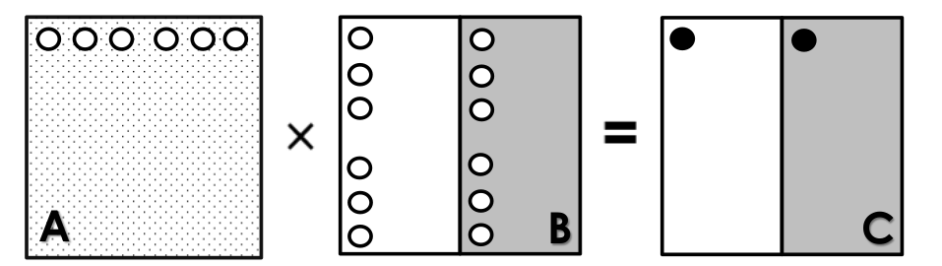

Алгоритм №3:
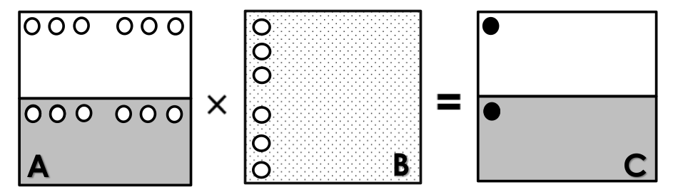

Определение. Отношение времени выполнения параллельной программы на одном процессоре (ядре) $T_{1}^{*}$ ко времени выполнения параллельной программы на p процессорах 𝑇_{𝑝} называется ускорением при использовании p процессоров:
$$S_{p}^{*}=\frac{T_{1}^{*}}{T_{P}}$$
Определение. Отношение ускорения $S_{p}^{*}$ к количеству процессоров p называется эффективностью при использовании p процессоров:
$$E_{p}^{*}=\frac{S_{p}^{*}}{p}$$
Определение. Пиковой (теоретической) производительностью называется максимальное количество команд или операций, которое может теоретически выполнять вычислительная система в единицу времени при условии постоянной и полной загрузки всех ее исполнительных устройств.
Пиковая производительность чаще всего измеряется в количестве выполняемых в секунду операций с плавающей точкой – Flops (Floating point operation per second). Формула для расчета пиковой производительности $R_{peak}$ имеет вид:
$$R_{peak}=pnv$$
где
$p$ – количество процессоров или ядер вычислительной системы;
$n$ – теоретическое количество операций с плавающей точкой, которое может выполнять процессор или ядро за 1 такт;
$v$ – тактовая частота, на которой работает процессор (ядро).
Определение. Реальной производительностью называется количество команд или операций, которое выполняет вычислительная система в единицу времени для конкретного алгоритма(программы).
Чтобы вычислить один элемент результирующей матрицы $C$, необходимо выполнить скалярное умножения строки матрицы$A$ на столбец матрицы $B$ – требуется совершить $N$операций умножения и столько же операций сложения.
Тогда для вычисления полной матрицы $C$ требуется $2N^{3}$ вещественных операций. Тогда если за время $T$ осуществляется $q$ матричных умножений, получим, что реальную производительность можно выразить формулами:

$R_{real}^{1}=\frac{2qN^{3}}{T_{1}}$ $R_{real}^{p}=\frac{2qN^{3}}{T_{p}}$
Чтобы оценить эффективность использования вычислительной системы при выполнении последовательного и параллельного алгоритмов, введем коэффициенты:
$U_{1}=\frac{R_{real}^{1}}{R_{peak}}$ $U_{p}=\frac{R_{real}^{p}}{R_{peak}}$

Практическая часть
Задание:
1. Выполнить программную реализацию на языке C/C++ последовательного алгоритма умножения двух квадратных матриц размера $N×N$. Предусмотреть:
1) ввод количества повторов умножения $q$ пользователем с клавиатуры;
2) статическое выделение памяти для хранения матриц;
3) заполнение матриц случайными вещественными числами в диапазоне от −0.5 до 0.5;
4) повторение процедуры умножения $q$ раз;
5) вывод на экран квадрата евклидовой нормы результирующей матрицы и времени работы программы.
Время замерять при помощи функции $omp_get_wtime$.
2. Выполнить распараллеливание матричного умножения путем добавления директив $OpenMP$ в текст последовательной программы. Реализовать три алгоритма параллельного умножения, предложенные ранее.
3. Отладить написанные программы при небольших размерностях матриц $N$ на многоядерной вычислительной системе. Убедиться, что результат работы параллельных программ совпадает с полученным в последовательной версии и является стабильным при многократных запусках.
4. Запустить все три параллельные версии при размерности матриц $N=100$ и количестве повторов $q$ таком, что время работы каждой из программ составляло бы порядка 10 секунд. Выбрать наиболее производительную версию для дальнейшей работы.
5. Запустить последовательную программу при различных размерностях матриц $N=5,10,50,100,200,500$, выбирая $q$ так, чтобы время работы программы составляло не менее 10 секунд. Запустить параллельную программу при аналогичных значениях$N$ и $q$. Время работы каждой программы занести в таблицу.
6. Вычислить ускорение и эффективность параллельной программы для каждого $N$, полученные значения занести в таблицу.
7. Построить графики зависимости ускорения и эффективности параллельной программы от размерности умножаемых матриц. Объяснить полученные результаты.
8. Определить пиковую производительность одного ядра $R_{1}$ и всей многоядерной системы $R_{p}$, на которой производятся вычисления.
9. Вычислить количество вещественных операций, выполняемых при матричном умножении для каждого 𝑁, реальную производительность, достигнутую в последовательной ($R_{real}^{1}$) и параллельной ($R_{real}^{p}$) версиях для каждой размерности и отношения реальной производительности к пиковой $U_{1}$ и $U_{p}$ . Полученные значения занести в таблицу.
10. Построить график зависимости $U_{1}$ и $U_{p}$ от размерности умножаемых матриц. Объяснить полученные результаты.
11. Определить размерность матриц $N_{min}$ такую, что при любом $N<N_{min}$ параллельная версия программы работает медленнее, чем последовательная, а при $N>N_{min}$ имеется ускорение при использовании параллельной программы. Для определения $N_{min}$ провести дополнительные запуски обеих версий программ.
12. Модифицировать параллельную программу путем добавления спецификатора $if$ директивы $for$ так, чтобы порождение параллельной области происходило только при размерности матриц $N>N_{min}$. Убедится в корректности работы полученной программы.
Выполнение работы:
Тактовая частота, на которой работает процессор (ядро) = 3,50ГГц;
Теоретическое количество операций с плавающей точкой, которое может выполнять процессор или ядро за 1 такт: 4 операций;
Количество ядер: 4.
Для выполнения задания 1 зафиксируем число повторов умножения $q=10000$, выполним умножения матриц размера $N×N$, где зафиксируем $N=100$.
Результат работы программы:
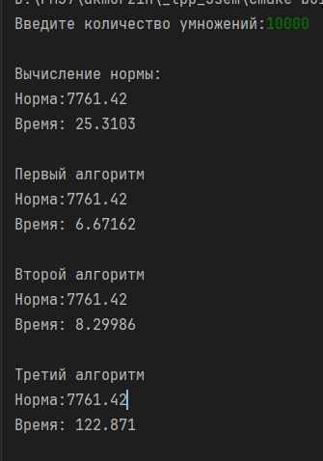
Рисунок 1 – Евклидова норма и время работы
Выполним распараллеливание матричного умножения путем добавления директив OpenMP в текст последовательной программы.
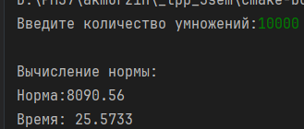
Рисунок 2 – Добавление директив OpenMP в код программы
Также реализуем три алгоритма параллельного умножения, предложенные ранее.

Рисунок 3 – Реализация трёх алгоритмов перемножения матриц
Из рисунка 3 видно, что результат работы параллельных программ совпадает с полученным в последовательной версии. Также результат является стабильным при многократных запусках. Время работы последовательной программы составляет $≈10$ секунд при $q=10000$.
На рисунке 3 показано, что наиболее производительной версией является алгоритм №1, поэтому в дальнейшем будем использовать его.
Запустим последовательную и параллельную программу при различных размерностях N, выбирая значение q так, чтобы время работы программы составляло не менее 10 секунд. Занесём результаты в таблицу 1.
Таблица 1 – время работы последовательной и параллельной программы
$$N$$ | $$q$$ | $$T_{1}$$ | $$T_{p}$$
5 | 10000000 | 82.317 | 350.878
10 | 1000000 | 133.518 | 132.86
50 | 100000 | 180.846 | 367.697
100 | 10000 | 293.078 | 167.628
200 | 1000 | 126.781 | 87.06
500 | 60 | 98.733 | 60.9

Вычислим ускорение и эффективность параллельной программы для каждого 𝑁 по известным формулам, полученные значения занесём в таблицу 2.
Таблица 2 – ускорение и эффективность параллельной программы
$N$ | $$S$$ | $$E$$
5 | 0,030364 | 0,007591
10 | 0,314468 | 0,078617
50 | 1,716575 | 0,429144
100 | 2,376871 | 0,594218
200 | 2,625301 | 0,656325
500 | 2,30776 | 0,57694

Зависимость ускорения и эффективности параллельной программы от размерности умножаемых матриц весьма достаточно хорошо проиллюстрирована на графике 1 и графике 2.

График 1 – зависимость ускорения параллельной программы от размерности умножаемых матриц

График 2 – зависимость эффективности параллельной программы от размерности умножаемых матриц
Далее определим пиковую производительность одного ядра $R_{1}$ и всей многоядерной системы $R_{p}$, на которой производятся вычисления:
$$R_{1}= 3500МГц ×1 ядро×4⋅{10}^{-3}= 14 Гигафлопса$$
$$R_{p}= 3500МГц ×4 ядра×4⋅{10}^{-3}= 56 Гигафлопса$$
Также вычислим количество вещественных операций, выполняемых при матричном умножении для каждого $N$, реальную производительность, достигнутую в последовательной ($R_{rⅇal}^{1}$) и параллельной ($R_{rⅇal}^{p}$ ) версиях для каждой размерности и отношения реальной производительности к пиковой
$U_{1}$ и $U_{p}$.
Таблица 3 – полученные значения
$$N$$ | $$R_{rⅇal}^{1}$$ | $$R_{rⅇal}^{p}$$ | $$U_{1}$$ | $$U_{p}$$
5 | 3,2454888 | 0,985464 | 0,092201 | 0,027996
10 | 3,1567214 | 0,992688 | 0,08968 | 0,028201
50 | 1,9132793 | 3,284288 | 0,054355 | 0,093304
100 | 1,7005039 | 3,341878 | 0,04831 | 0,09494
200 | 1,2335934 | 3,560227 | 0,035045 | 0,101143
500 | 0,5036971 | 3,764424 | 0,01431 | 0,106944

Построим графики зависимости $U_{1}$ и $U_{p}$ от размерности умножаемых матриц.

График 4 – отношения реальной производительности к пиковой
Параллельная версия программы работает медленнее, чем последовательная при любом $N < N_{min}$ , где $N_{min}$ = 26.

Вывод
В ходе лабораторной работы были приобретены навыки распараллеливания вложенных циклов с использованием директив OpenMP, и исследовано ускорение, эффективность и производительность многопоточных реализаций алгоритмов решения задачи матричного умножения.
Приложение

#include <iostream>
#include <vector>
#include <omp.h>
#define N 100
double FirstMatrix[N][N];
double SecondMatrix[N][N];
double Product[N][N];

int main() {
int q = 0;
std::cout << "Please, enter the number of repetitions: ";
std::cin >> q;
std::cout << std::endl;
srand(time(NULL));

for (int i = 0; i < N; i++)
for (int j = 0; j < N; j++) {
FirstMatrix[i][j] = (rand() % 256) / 256.0 - 0.5;
SecondMatrix[i][j] = (rand() % 256) / 256.0 - 0.5;
}

double start_time = omp_get_wtime();
//#pragma omp parallel for num_threads(4)
for (int p = 0; p < q; p++) {
for (int i = 0; i < N; i++)
for (int j = 0; j < N; j++) {
Product[i][j] = 0;
for (int k = 0; k < N; k++)
Product[i][j] += FirstMatrix[i][k] * SecondMatrix[k][j];
}
}
double end_time = omp_get_wtime();
double Euclid = 0.0;
for (int i = 0; i < N; i++)
for (int j = 0; j < N; j++)
Euclid += Product[i][j] * Product[i][j];
std::cout << "Square of euclidean norm:" << Euclid << std::endl;
std::cout << "Time: " << end_time - start_time << std::endl;
std::cout << std::endl;

start_time = omp_get_wtime();
for (int p = 0; p < q; p++) {
#pragma omp parallel for num_threads(4)
for (int i = 0; i < N; i++)
for (int j = 0; j < N; j++) {
Product[i][j] = 0;
for (int k = 0; k < N; k++)
Product[i][j] += FirstMatrix[i][k] * SecondMatrix[k][j];
}
}
end_time = omp_get_wtime();
Euclid = 0.0;
for (int i = 0; i < N; i++)
for (int j = 0; j < N; j++)
Euclid += Product[i][j] * Product[i][j];
std::cout << "First algorithm" << std::endl;
std::cout << "Square of euclidean norm: " << Euclid << std::endl;
std::cout << "Time: " << end_time - start_time << std::endl;
std::cout << std::endl;

start_time = omp_get_wtime();
for (int l = 0; l < q; l++) {
for (int i = 0; i < N; i++)
#pragma omp parallel for num_threads(4)
for (int j = 0; j < N; j++) {
Product[i][j] = 0;
for (int k = 0; k < N; k++)
Product[i][j] += FirstMatrix[i][k] * SecondMatrix[k][j];
}
}
end_time = omp_get_wtime();
Euclid = 0.0;
for (int i = 0; i < N; i++)
for (int j = 0; j < N; j++) Euclid += Product[i][j] * Product[i][j];
std::cout << "Second algorithm" << std::endl;
std::cout << "Square of euclidean norm: " << Euclid << std::endl;
std::cout << "Time: " << end_time - start_time << std::endl;
std::cout << std::endl;

start_time = omp_get_wtime();
for (int l = 0; l < q; l++) {
for (int i = 0; i < N; i++)
for (int j = 0; j < N; j++) {
Product[i][j] = 0;
double sum = 0.0;
#pragma omp parallel for reduction(+: sum) num_threads(4)
for (int k = 0; k < N; k++)
sum += FirstMatrix[i][k] * SecondMatrix[k][j];
Product[i][j] = sum;
}
}
end_time = omp_get_wtime();
Euclid = 0.0;
for (int i = 0; i < N; i++)
for (int j = 0; j < N; j++) Euclid += Product[i][j] * Product[i][j];
std::cout << "Third algorithm" << std::endl;
std::cout << "Square of euclidean norm: " << Euclid << std::endl;
end_time = omp_get_wtime();
std::cout << "Time: " << end_time - start_time << std::endl;
std::cout << std::endl;
}

